POHÁR VĚDY – 5. ročník – „Rojko 2016“ ZADÁNÍ ÚKOLŮ
1.kolo (leden) – SOUTĚŽNÍ KATEGORIE 3 – Druhý stupeň ZŠ a SŠ
Vedúca: PaedDr. Oľga Hírešová
Družstvo: Einsteinerky
Paulína Januščáková, Daniela Dundeková, Nelly Mičová, Diana Gažovičová
Trieda: 7.C
Škola: Základná škola s MŠ, Námestie SUT 15, 917 01Trnava, Slovenská republika
- Kreativita
Našim maskotom je Rojko. Máme radi prírodu a preto sme sa rozhodli, že väčšinu materiálov na výrobu maskota použijeme druhotné materiály. využili sme staré plastové fľaše, väčšie plastové nádoby, staré svetre a tepláky. Hlavu je urobená z toaletného papiera recyklovaného, zo škrobu (na nafúknutom balóne). Vlasy sú z modelíny.
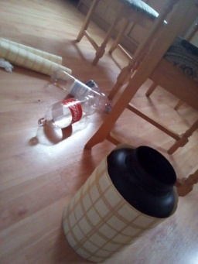 | 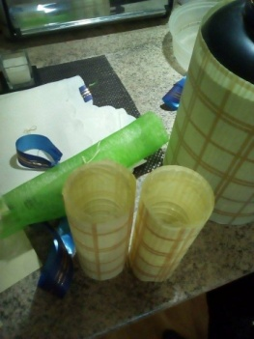 | 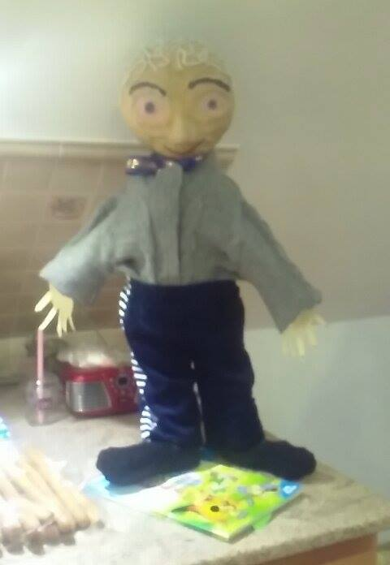
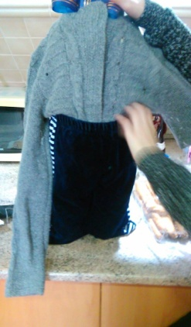 | 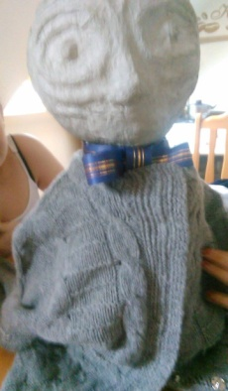
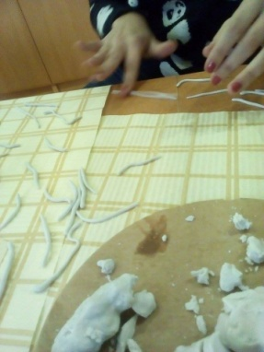 | 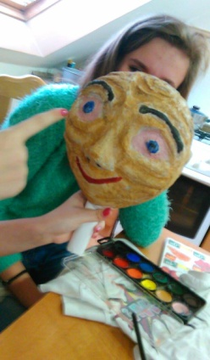
- Teória a výskum
Skutočná príčina letu môže byť u rozličných lietajúcich strojov rôzna. Vo všeobecnosti však platí, že ich tiaž je kompenzovaná silou, ktorá ich drží vo vzduchu. Aká je to sila? Ako vzniká?
Balón letí na princípe Archimedovho zákona: „Balón ponorený do atmosféry je nadľahčovaný silou, ktorá sa rovná tiaži vzduchu balónom vytlačeného.“ V balóne je horúci vzduch, ktorý má menšiu hustotu ako okolitý vzduch. Tento teplý vzduch má menšiu hustotu a preto stúpa hore. Keď vzduch ochladne balón zase klesá dole. Ohrievaním vzduchu v balóne sa riadi jeho výška. Smer a rýchlosť určuje vietor. Toto je princíp teplovzdušného balónu (montgolfiéry).
Vztlaková sila, známa z Archimedovho zákona, drží tieto telesá vo vzduchu. Archimedov zákon platí aj pre plyny. Teda na princípe aerostatického vztlaku fungujú balóny a vzducholode. Aby sa balón vzniesol, musí byť veľmi ľahký a naplnený látkou s menšou hustotou ako okolitý vzduch.
Balón je neriaditeľný aerostat. Skladá sa z vlastného balóna (obalu plneného horúcim vzduchom alebo plynom ľahším ako vzduch), závesných lán a koša posádky. Balóny mali veľkú nevýhodu - lietali tam, kde ich vietor zaniesol. Preto chceli ľudia riadiaci lietajúci stroj a to viedlo k vynálezu vzducholode.
Iné typy balónov sú:
Plynové balóny – sú naplnené plynmi ľahšími ako vzduch (napr. v minulosti vodík, dnes hélio- vodíkové zmesi.
Solárne balóny – sú vyrobené z čiernej igelitovej fólie a sú naplnené vzduchom. Balóny lietajú za jasného počasia keď slnko zohreje vzduch v balóne. Balón stúpa. Takéto balóny sa používajú len ako modely bez ľudskej posádky!
Kombinované balóny – sú balóny v ktorých je umiestnené plynové jadro a okolo je vzduch, ktorý sa zohrieva na regulovanie výšky.
U vrtuľníkov je princípom letu ťahová sila hlavnej vrtule smerom nahor. Slovo helikoptéra pochádza z gréčtiny, kde helix znamená špirála a pteron znamená krídlo. Vrtuľník alebo helikoptéra alebo aerocykel je motorové rotorové lietadlo s otáčavými nosnými plochami, schopné zvisle vzlietnuť a pristáť, vznášať sa na mieste a lietať dozadu i nabok.Vrtuľník je najvšestrannejší zo všetkých lietajúcich strojov. Veľkou výhodou vrtuľníkov je schopnosť štartovať a pristávať kolmo, čiže nepotrebujú vzletové a pristávacie dráhy. Preto sa používajú napríklad pri záchrane ľudí v horách, pristávajú na vrtných plošinách ropných polí na mori alebo i na strechách mrakodrapov. Vyrába sa veľa typov a veľkostí vrtuľníkov. Niektoré môžu prepraviť iba jedného človeka, iné zodvihnú nákladný automobil. Vrtuľníky majú zvyčajne jeden rotor (nosná vrtuľa) a jeden vyrovnávací rotor.
- Prax a projekt- lietajúci stroj
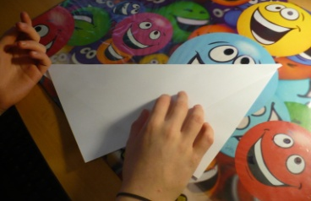 | 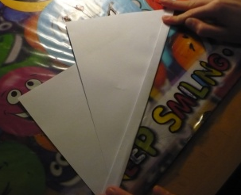 | 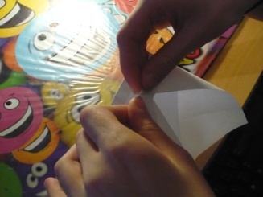
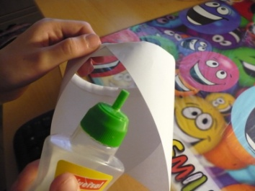 | 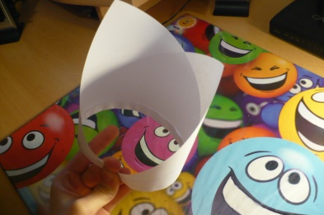 | 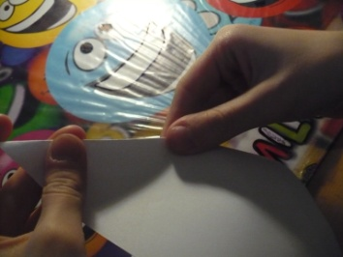
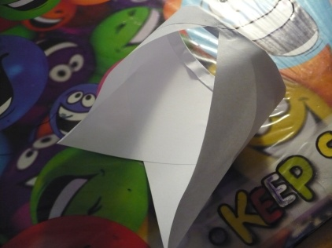
Vytvorili sme lietajúci stroj , ktorý by sme mohli nazvať „papierový vetroň“ alebo „ papierové lietadielko“.
Základný materiál: papier, lepidlo

Princíp: Lietajúce stroje ťažšie ako vzduch spravidla využívajú vztlakové sily vznikajúce pri obtekaní týchto telies vzduchom pri ich rýchlom pohybe. Tieto objekty zvykneme nazývať „lietadlá“. Žukovskij položil základy fyziky letu.
Všeobecne existujú štyri aerodynamické sily, ktoré pôsobia na lietadielko z papiera, keď je v lete:
- Ťah, ktorý udržuje lietadielko vpred (sila. ktorou sme lietadielko odštartovali na začiatku; motor nemáme);
- Aerodynamický vztlak, pôsobiaci na vodorovných plochách, ktorý zdvihne lietadlo nahor;
- Gravitácia, ktorý pôsobí proti vzletu a ťahá lietadlo smerom nadol;
- Odpor vzduchu, ktorý pôsobí proti ťah a znižuje rýchlosť lietadla.
Všetky tieto sily navzájom reagujú, ovplyvňujú sa. Aj malé zmeny na povrchu nášho lietadielka (ohnutie , zakrivenie, zárezy,....) môžu ovplyvniť schopnosť letu nášho „lietajúce stroja“.
Vlastný let nášho lietajúce stroja sme odskúšali v izbe. Tu ale bol let veľmi krátky, bleskový, nepôsobia tu žiadne vzdušné prúdy.
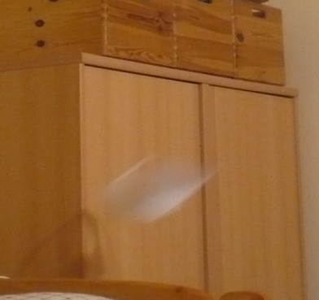 | 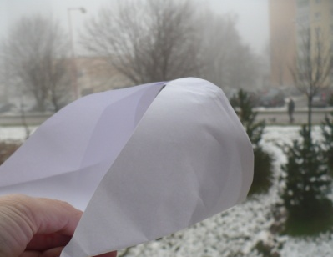
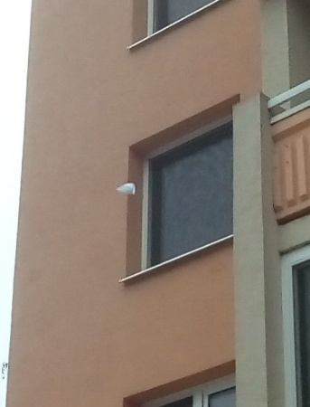 | 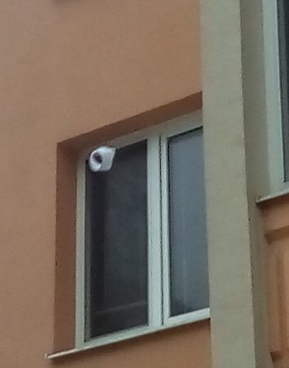 | 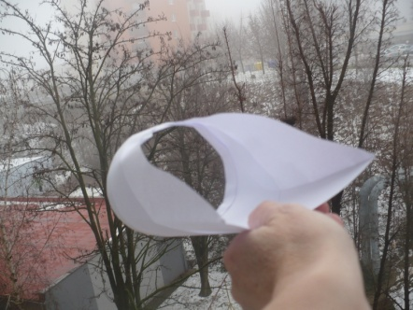

Preto sme vyskúšali let nášho stroja z 3. poschodia činžiaku. Na začiatku pokusu sme lietadielku udelili silu na rozlet. Lietadielko letelo plynulejšie, dlhšie a mierne „plachtilo“ vďaka vzdušným prúdom. Pokus sme zopakovali viackrát. Schválne sme vyskúšali ovplyvniť smer letu smerom štartovania. Zistili sme, že vzdušné prúdy vždy nasmerovali do toho istého smeru. Smer letu sa teda veľmi krátko po štarte vždy ustáli do toho istého smeru.
Stúpanie lietadielka počas letu bolo maximálne do 40 cm a dolet z 3. poschodia bol od miesta štartu do bočnej strany do 20 metrov. Trajektória letu bola premenlivá, i miesto pristátia vzhľadom na momentálnu situáciu vzdušného prúdenia.

